Отчёта по лабораторной работе №9

Понятие подпрограммы. Отладчик GDB.

Семенов Сергей Алексеевич

Содержание

# 1 Цель работы

Познакомиться с методами отладки при помощи GDB, его возможностями.

# 2 Выполнение лабораторной работы

## 2.1 Реализация подпрограмм в NASM

Создаем каталог для программ ЛБ9, и в нем создаем файл

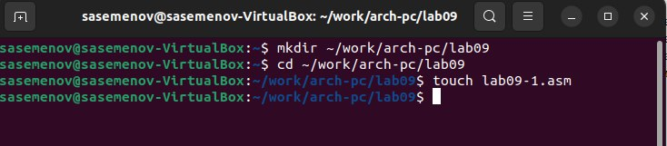

Создаем каталог с помощью команды mkdir и файл с помощью команды touch

Открываем файл в Midnight Commander и заполняем его в соответствии с листингом 9.1

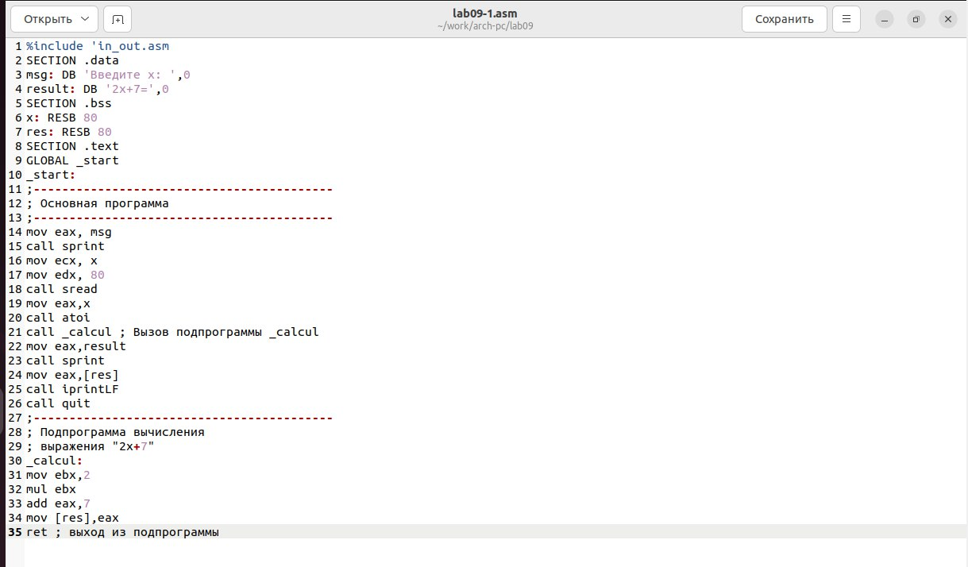

Заполняем файл

Создаем исполняемый файл и запускаем его

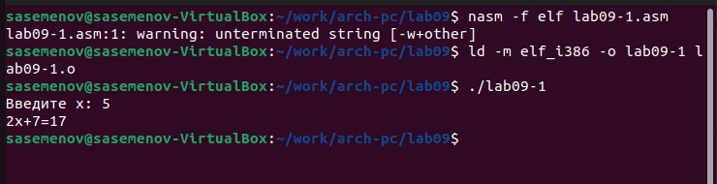

Запускаем файл и проверяем его работу

Снова открываем файл для редактирования и изменяем его, добавив подпрограмму в подпрограмму(по условию)

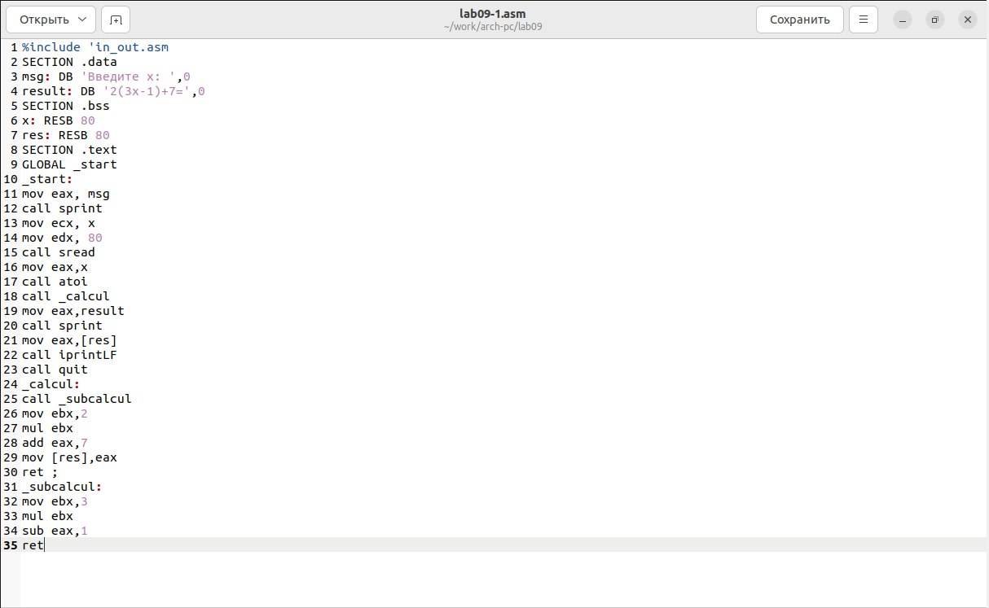

Изменяем файл, добавляя еще одну подпрограмму

Создаем исполняемый файл и запускаем его

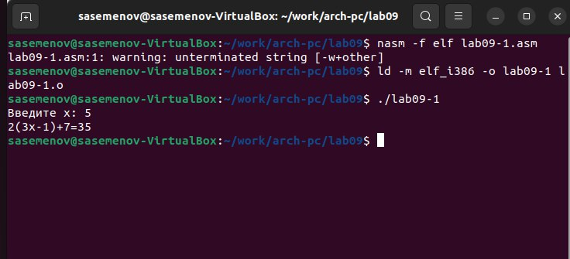

Запускаем файл и смотрим на его работу

## 2.2 Отладка программам с помощью GDB

Создаем новый файл в каталоге

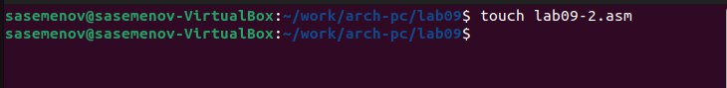

Создаем файл

Открываем файл в Midnight Commander и заполняем его в соответствии с листингом 9.2

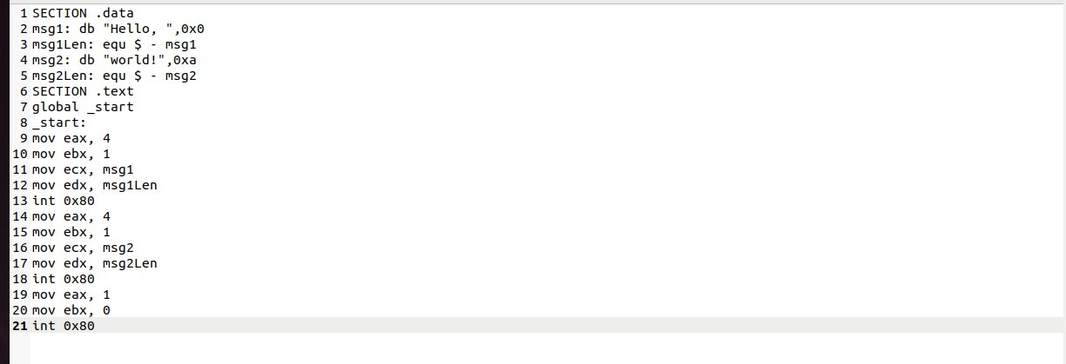

Заполняем файл

Получаем исходный файл с использованием отладчика gdb

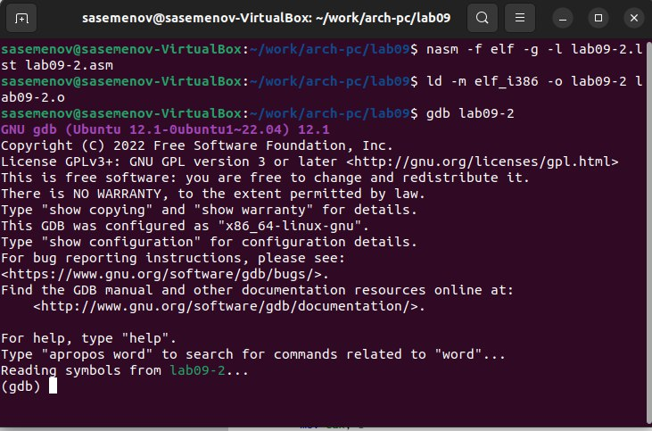

Загружаем исходный файл в отладчик

Запускаем команду в отладчике

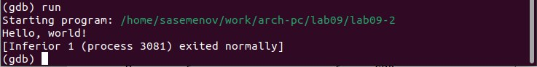

Запускаем программу командой run

Устанавливаем брейкпоинт на метку _start и запускаем программу

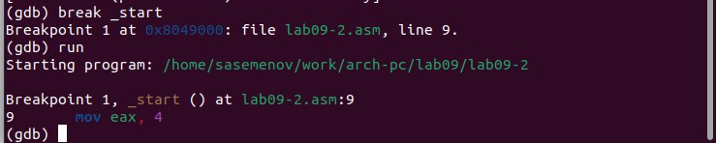

Запускаем программу с брейкпоином

Смотрим дисассимилированный код программы с помощью команды disassemble, начиная с метки _start

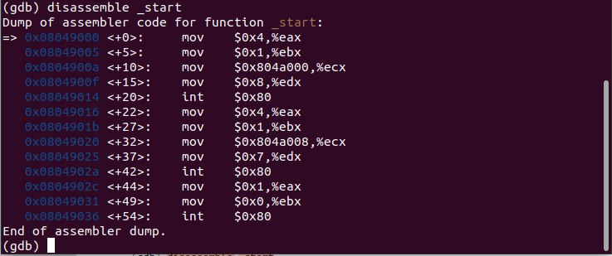

Смотрим дисассимилированный код программы

Переключаемся на отображение команд с Intel’овским синтаксисом

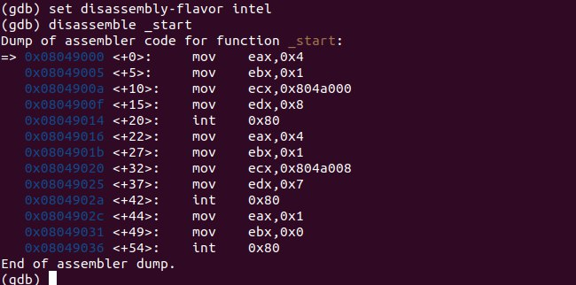

Переключаемся на синтаксис Intel

Различия отображения синтаксиса машинных команд в режимах ATT и Intel:

1.Порядок операндов: В ATT синтаксисе порядок операндов обратный, сначала указывается исходный операнд, а затем - результирующий операнд. В Intel синтаксисе порядок обычно прямой, результирующий операнд указывается первым, а исходный - вторым.

2.Разделители: В ATT синтаксисе разделители операндов - запятые. В Intel синтаксисе разделители могут быть запятые или косые черты (/).

3.Префиксы размера операндов: В ATT синтаксисе размер операнда указывается перед операндом с использованием префиксов, таких как “b” (byte), “w” (word), “l” (long) и “q” (quadword). В Intel синтаксисе размер операнда указывается после операнда с использованием суффиксов, таких как “b”, “w”, “d” и “q”.

4.Знак операндов: В ATT синтаксисе операнды с позитивными значениями предваряются символом “$". В Intel синтаксисе операнды с позитивными значениями могут быть указаны без символа "$”.

5.Обозначение адресов: В ATT синтаксисе адреса указываются в круглых скобках. В Intel синтаксисе адреса указываются без скобок.

6.Обозначение регистров: В ATT синтаксисе обозначение регистра начинается с символа “%”. В Intel синтаксисе обозначение регистра может начинаться с символа “R” или “E” (например, “%eax” или “RAX”).

Включаем режим псевдографики

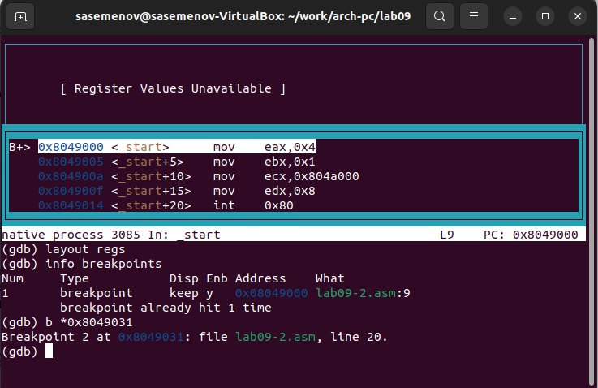

Включаем отображение регистров, их значений и результат дисассимилирования программы

Проверяем была ли установлена точка останова и устанавливаем точку останова предпоследней инструкции

Используем команду info breakpoints и создаем новую точку останова

Используем команду info breakpoints и создаем новую точку останова

Посмотрим информацию о всех установленных точках останова

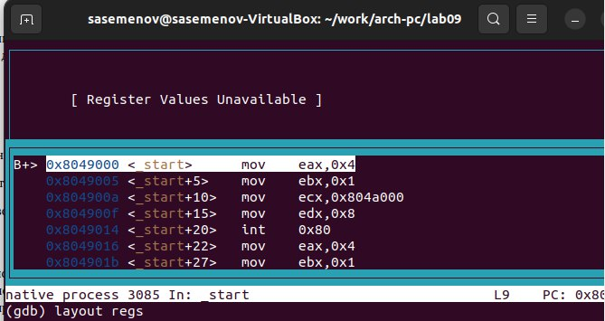

Смотрим информацию

Выполняем 5 инструкций командой si.

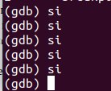

Отслеживаем регистры

Во время выполнения команд менялись регистры: ebx, ecx, edx,eax, eip.

Смотрим значение переменной msg1 по имени

Смотрим значение переменной

Смотрим значение переменной

Смотрим значение переменной msg2 по адресу

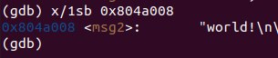

Смотрим значение переменной

Изменим первый символ переменной msg1

Меняем символ

Меняем символ

Изменим первый символ переменной msg2

Меняем символ

Меняем символ

Смотрим значение регистра edx в разных форматах

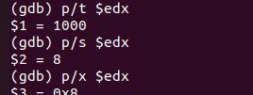

Смотрим значение регистра

Изменяем регистор ebx

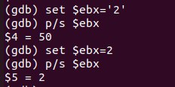 Выводится разные значения, так как команда без кеавычек присваивает регистру вводимое значение.

Прописываем команды для завершения программы и выхода из GDB

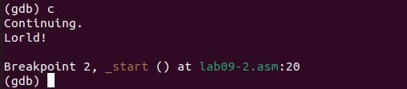

Прописываем команды c и quit

Копируем файл lab8-2.asm в файл с именем lab09-3.asm



Копируем файл

Создаем исполняемый файл и запускаем его в отладчике GDB

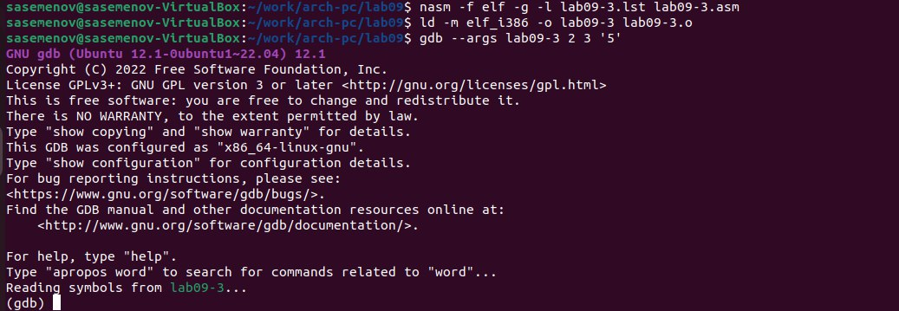

Создаем и запускаем в отладчике файл

Установим точку останова перед первой инструкцией в программе и запустим ее

|  |
| --- |
| Устанавливаем точку останова |

Устанавливаем точку останова

Смотрим позиции стека по разным адресам

Изучаем полученные данные

Изучаем полученные данные

Шаг изменения адреса равен 4 потому что адресные регистры имеют размерность 32 бита(4 байта).

##Задание для самостоятельной работы

###Задание 1

Копируем файл lab8-4.asm(ср №1 в ЛБ8) в файл с именем lab09-3.asm

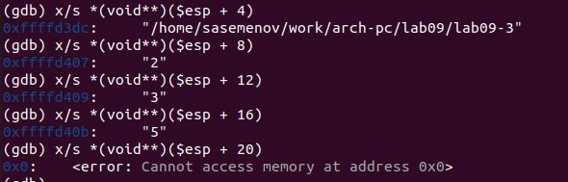 Открываем файл в Midnight Commander и меняем его, создавая подпрограмму

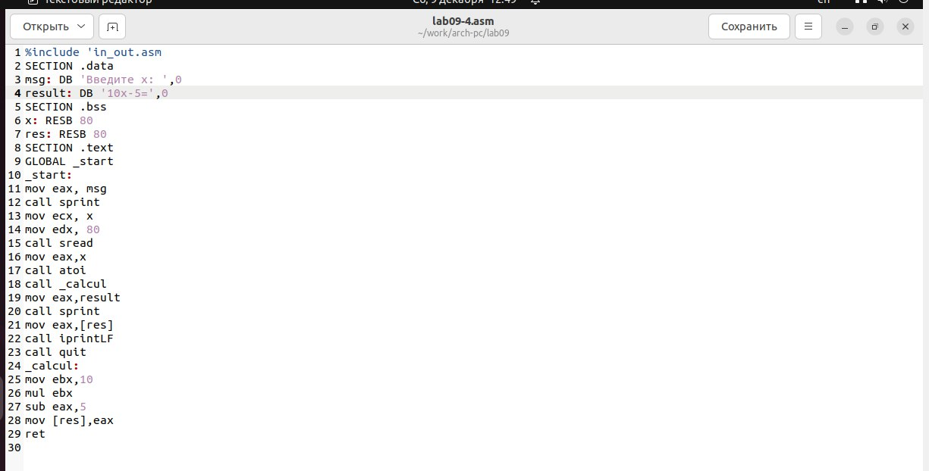

Изменяем файл

Создаем исполняемый файл и запускаем его

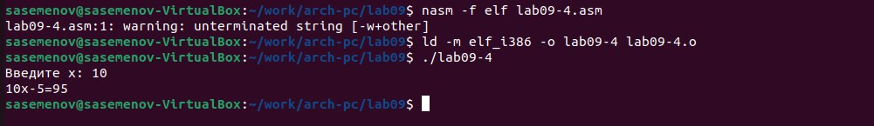

Проверяем работу программы

###Задание 2

Создаем новый файл в дирректории

Создаем файл

Создаем файл

Открываем файл в Midnight Commander и заполняем его в соответствии с листингом 9.3

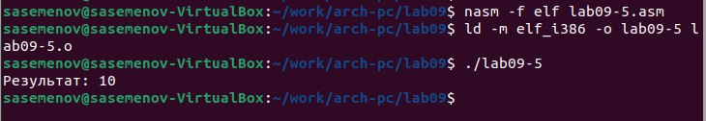

Изменяем файл

Создаем исполняемый файл и запускаем его

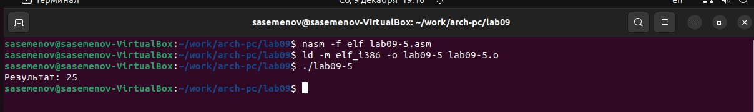

Создаем и смотрим на работу программы(работает неправильно)

Создаем исполняемый файл и запускаем его в отладчике GDB и смотрим на изменение решистров командой si

|  |
| --- |
| Ищем ошибку регистров в отладчике |

Ищем ошибку регистров в отладчике

Изменяем программу для корректной работы

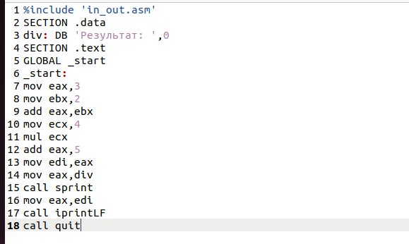

Меняем файл

Создаем исполняемый файл и запускаем его



Создаем и запускаем файл(работает корректно)

# 3 Выводы

Мы познакомились с методами отладки при помощи GDB и его возможностями.